Fachhochschule Hannover M 1 b 20.06.2002
Fachbereich Maschinenbau
Fach: Physik 1 Übungsklausur Verteiltes Formelblatt

Aufg.1 Ein Pkw mit der Masse 1000 kg fährt in eine 90° Kurve (Kreisbogen mit Radius 50 m) mit einer Geschwindigkeit von 60 km h⁻¹. Beim Einleiten der Kurve erkennt der Fahrer ein Hindernis und bremst gleichmäßig beschleunigt so ab, dass er am Ende der Kurve zum Stillstand kommt.
a. Welche Bremsverzögerung (Tangential(=Bahn-)beschleunigung) benötigt er?
b. Wie lange dauert der Abbremsvorgang?
c. Wie groß sind die Normal(=Radial-)beschleunigung und die Gesamtbeschleunigung bei der halben Bremsstrecke?
d. Wie groß ist die Winkelbeschleunigung während des Bremsvorgangs?
e. Wie groß ist die Winkelgeschwindigkeit am Kurveneingang?
f. Welche Haftreibungskräfte sind in tangentialer, welche in normaler Richtung erforderlich, um den PKW in der Spur zu halten. Wie groß ist die gesamte Reibungskraft und wie groß muss der Reibungskoeffizient zwischen Reifen und Fahrbahn mindestens sein, um ein Rutschen zu verhindern?
g. Berechnen Sie die maximale Bremsleistung.

Aufg.2 Ein Ball wird mit einer unbekannten Anfangsgeschwindigkeit aus einer Höhe von 1 m auf den Boden geworfen. Nach dem Aufprall erreicht wieder genau seine Anfangshöhe. Nach einem erneuten Aufprall steigt er nur noch auf eine Höhe von 0,9 m
a. Berechnen Sie Anfangsgeschwindigkeit unter der Annahme, dass bei einem Rückprall immer der gleiche relative Anteil der Auftreffenergie verloren geht. Wo verbleibt diese Energie?
b. Welche Geschwindigkeit hat der Ball direkt vor dem ersten Aufprall?

Aufg.3 Zwei gleiche Massen mit m = 1 kg seien über ein masseloses Seil verbunden (siehe Skizze unten links). Eine Masse bewegt sich auf einer schiefen Ebene (45°), die andere Masse fällt senkrecht. Das Seil wird mit einer Rolle (homogener Zylinder mit Radius 0,2 m) umgelenkt, die ebenfalls die Masse m besitzt. Die Gleitreibungszahl auf der schiefen Ebene betrage 0,3.
a. Berechnen Sie die Beschleunigung, mit der sich die Massen bewegen.
b. Wie groß ist die Winkelbeschleunigung der Umlenkrolle?
c. Wie groß sind die Seilkräfte links und rechts der Rolle?

Aufg.4 Ein Zylinder mit Radius von 1,5 R und Höhe 3 R werde um seine Symmetrieachse gedreht. Der Zylinder besitzt einen kugelförmigen Hohlraum mit Radius R (siehe Skizze unten rechts).
a. Wie lautet das Verhältnis der Massenträgheitsmomente J₃/J₂/J₁ für J₃ = Vollzylinder, J₂ = den Zylinder mit kugelförmigem Hohlraum und J₁ = die Kugel mit Radius R, die aus dem gleichen Material besteht, wie der Zylinder?

Aufg.5 Eine Schwungscheibe (homogener Zylinder mit der Masse 10 kg und Radius 0,1 m) besitze eine Drehzahl n₁ = 1000 min⁻¹. An diese Scheibe wird eine zweite Scheibe (gleiche Geometrie und Masse) angekuppelt.
a. Berechnen Sie die sich einstellende gemeinsame Drehzahl.
b. Der Ankupplungsvorgang dauert 5 s. Welches Drehmoment besitzt die Kupplung?

2

m

m

45°
1

Drehachse

3 R

R

1,5 R

Lösungen:

1a. Der Bremsweg ist ¼ des Kreisumfanges: $s_{B}=\frac{U}{4}=\frac{2π⋅R}{4}=\text{78},5 m$.
Bei einem gleichmäßig beschleunigten Bremsvorgang gilt: $v_{T}\left(t\right)=v_{T0}−\left|a_{T}\right|⋅t$, wobei $\left|a_{T}\right|$ den Betrag der Tangentialbeschleunigung bezeichnet ($a_{T}$ ist negativ).
Für die gesamte Abbremszeit $t_{B}$ gilt: $v(t_{B})=0=v_{T0}−\left|a_{T}\right|⋅t_{B}$ und es folgt: $t_{B}=\frac{v_{T0}}{\left|a_{T}\right|}$.
Für den Bremsweg gilt: $s_{B}=v_{T0}⋅t_{B}−\frac{1}{2}⋅\left|a_{T}\right|⋅t_{B}^{2}=\frac{v_{T0}^{2}}{\left|a_{T}\right|}−\frac{1}{2}\left|a_{T}\right|⋅\frac{v_{T0}^{2}}{{\left|a_{T}\right|}^{2}}=\frac{v_{T0}^{2}}{2⋅\left|a_{T}\right|}$.
Für den Betrag der Bremsbeschleunigung folgt: $\left|a_{T}\right|=\frac{v_{T0}^{2}}{2⋅s_{B}}=1,\text{77} m s^{−2}$
1b. Die gesamte Bremszeit ist: $t_{B}=\frac{v_{T0}}{\left|a_{T}\right|}=9,\text{42} s$
1c. Hälfte der Bremsstrecke: $s_{1/2}=\frac{s_{B}}{2}=v_{T0}⋅t_{1/2}−\frac{1}{2}⋅\left|a_{T}\right|⋅t_{1/2}^{2}=v_{T0}⋅t_{1/2}−\frac{1}{2}⋅\frac{v_{T0}^{2}}{2⋅s_{B}}⋅t_{1/2}^{2}$.
Lösung der quadratischen Gleichung: $t_{1/2}=\frac{s_{B}}{v_{T0}}⋅\left(2±\sqrt{2}\right)$.
Die beiden Lösungen lauten: ${\left(t_{1/2}\right)}^{+}=\text{16},1 s$ und ${\left(t_{1/2}\right)}^{−}=2,\text{76} s$. Die Lösung zum positiven Wert der Wurzel scheidet aus, da sie größer ist als die gesamte Bremszeit.
Tangetial(=Bahn-)geschwindigkeit für $t_{1/2}$:$v_{T}\left(t_{1/2}\right)=v_{T0}−\left|a_{T}\right|⋅t_{1/2}=\text{11},\text{78} m s^{−1}$
Normal(=Radial-)beschleunigung: $a_{N}=\frac{{\left(v_{T}(t_{1/2})\right)}^{2}}{R}=2,\text{78} m s^{−2}$
Gesamtbeschleunigung: $a_{\text{ges}}=\sqrt{a_{T}^{2}+a_{N}^{2}}=3,\text{30} m s^{−2}$
1d. Winkelbeschleunigung während des Bremsvorgangs: $α=\frac{\left|a_{T}\right|}{R}=0,\text{0354} s^{−2}$.
Winkelgeschwindigkeit am Kurveneingang:$ω_{0}=\frac{v_{T0}}{R}=0,\text{3333} s^{−1}$
1e. Die Reibung erzeugt eine Kraft in tangentialer und in radialer Richtung.
Für die Tangentialkomponente gilt: $F_{H}^{T}=−m⋅a_{T}\text{=+}m⋅\left|a_{T}\right|=1,\text{77} \text{kN}$
Für das Maximum der Normalkomponente gilt: $F_{H}^{N}=m⋅a_{N}=m⋅\frac{v_{T0}^{2}}{R}=5,\text{55} \text{kN}$
Gesamte Reibungskraft: $F_{H}^{\text{ges}}=\sqrt{{\left(F_{H}^{T}\right)}^{2}+{\left(F_{H}^{T}\right)}^{2}}=5,\text{83} \text{kN}$
Die Haftreibungskraft muss größer sein als die Reibungskraft: $F_{H\text{,max}}=μ_{H}⋅m⋅g≥F_{H}^{\text{ges}}=5,\text{83} \text{kN}$
Haftreibungszahl: $μ_{H}≥\frac{F_{H}^{\text{ges}}}{m⋅g}=0,\text{594}$
1f. Benötigte maximale Bremsleistung: $P=\vec{F}⋅\vec{v}=m⋅a_{T}⋅v_{T}^{\text{max}}=\text{29},5 \text{kW}$

2a. Energieerhaltungssatz beim Aufprall mit Anfangsgeschwindigkeit: $E_{\text{pot}}^{0}+E_{\text{kin}}^{0}=E_{\text{pot}}^{0}+Q_{0}$.
Energieerhaltungssatz beim zweiten Aufprall: $E_{\text{pot}}^{0}=E_{\text{pot}}^{1}+Q_{1}$.
Bedingung für den Energieverlust: $\frac{Q_{0}}{E_{\text{pot}}^{0}+E_{\text{kin}}^{0}}=\frac{Q_{1}}{E_{\text{pot}}^{0}}$.
Es folgt für die Anfangsgeschwindigkeit: $v_{0}=\sqrt{2⋅g⋅\left(h_{0}−h_{1}\right)⋅\frac{h_{0}}{h_{1}}}=1,\text{476} m s^{−2}$.
2b. Die gesamte kinetische Energie des Balls vor dem ersten Aufprall ist: $E_{\text{kin}}^{\text{ges}}=E_{\text{pot}}^{0}+E_{\text{kin}}^{0}$.
Die Maximalgeschwindigkeit vor dem ersten Aufprall ist: $v_{\text{max}}=\sqrt{2⋅g⋅h_{0}+v_{0}^{2}}=4,\text{67} m s^{−1}$

3a. Die Masse auf der schiefen Ebene wird mit dem Index 1, die fallende Masse mit dem Index 2 bezeichnet.
Hangabtriebskraft der Masse 1: $F_{\text{GT}}^{1}=m⋅g⋅\text{sin}\text{45}\text{°=}6,\text{94} N$
Reibungskraft der Masse 1: $F_{R}^{1}=μ⋅F_{\text{GN}}^{1}=μ⋅m⋅g⋅\text{cos}\text{45}\text{°=}2,\text{081} N$
Trägheitkraft der Masse 1: $F_{a}^{1}=m⋅a=0,\text{317} N$
Drehmoment erzeugende Kraft: $F_{M}=\frac{M}{R}=\frac{J⋅α}{R}=\frac{\frac{1}{2}{\text{mR}}^{2}⋅a}{R⋅R}=\frac{1}{2}⋅m⋅a=0,\text{158} N$
Trägheitskraft der Masse 2: $F_{a}^{2}=m⋅a=0,\text{317} N$
Gewichtskraft an Masse 2 wirkend: $F_{G}^{2}=m⋅g=9,\text{81} N$
Zur Bestimmung von a und α dient das D'Alembertsche Prinzip:
Auf die Masse 2 wirkt die Schwerkraft $F_{G}^{2}$. In die entgegengesetzte Richtung wirken: i) Die zur Erzeugung des Drehmomentes an der Rolle benötigte Kraft $F_{M}$, ii) die Hangabtriebskraft der Masse 1 (Tangentialkomponente der Schwerkraft) $F_{\text{GT}}^{1}$, iii) die Reibungskraft der Masse 1 $F_{R}^{1}$und iv) die durch die Beschleunigung a der Massen 1 und 2 erzeugten Trägheitskräfte $F_{a}^{1}$ und $F_{a}^{2}$.
Nach dem Prinzip von D'Alembert ist die Summe aller Kräfte (unter Einschluss der Trägheitskräfte) gleich null: $F_{G}^{2}−\left(F_{M}+F_{\text{GT}}^{1}+F_{R}^{1} \right)−F_{a}^{1}−F_{a}^{2}=0$
Einsetzen: $\text{mg}−\frac{1}{2}\text{ma}−\text{mg}\text{sin}\text{45}°−μ⋅\text{mg}\text{cos}\text{45}°−\text{ma}−\text{ma}=0$
Beschleunigung: $a=\frac{1−\text{sin}\text{45}°−0,3⋅\text{cos}\text{45}°}{1+1+\frac{1}{2}}⋅g=0,\text{0323}⋅g=0,\text{317} m s^{−1}$
3b. Winkelbeschleunigung: $α=\frac{a}{R}=1,\text{585} s^{−2}$
3c. Seilkraft "rechts": $F_{S}^{\text{rechts}}=F_{\text{GT}}^{1}+F_{R}^{1}+F_{a}^{1}=9,\text{34} N$
Seilkraft "links": $F_{S}^{\text{links}}=F_{S}^{\text{rechts}}+F_{M}=9,\text{44} N$

4a. Vollzylinder: $J_{3}=\frac{1}{2}m_{3}{\left(1,5R\right)}^{2}=\frac{1}{2}{ρV}_{3}{\left(1,5R\right)}^{2}=\frac{1}{2}ρ\left[π{\left(1,5R\right)}^{2}\left(3R\right)\right]{\left(1,5R\right)}^{2}=7,\text{594}⋅\text{πρ}⋅R^{5}$
Hohlraum: $J_{1}=\frac{2}{5}{\text{mR}}^{2}=\frac{2}{5}⋅\left(\frac{4}{3}{πR}^{3}\right)⋅R^{2}=\left(\frac{2}{5}⋅\frac{4}{3}\right)⋅\text{πρ}⋅R^{5}=0,\text{5333}⋅\text{πρ}⋅R^{5}$
Zylinder mit Hohlraum: $J_{2}=J_{3}−J_{1}=\left(7,\text{549}−0,\text{5333}\right)⋅\text{πρ}⋅R^{5}$
Verhältnis: ${{J_{3}}/{J_{2}}}/{J_{1}}=7,{\text{594}}/7,{\text{060}}/0,\text{5333}=\text{14},2/{\text{13}},2/1$

5a. Zylinder 1 (mit Massenträgheitsmoment J₁) drehte sich zunächst mit der Drehzahl n₁. Nach dem vollständigen Ankuppeln des zweiten Zylinders (ebenfalls Massenträgheitsmoment J₁) drehen sich beide Zylinder gemeinsam mit der Drehzahl n₂.
Drehimpulserhaltungssatz: $L_{1}=J_{1}⋅ω_{1}=J_{2}⋅ω_{2}=L_{2}=\left(2⋅J_{1}\right)⋅ω_{2}$.
Mit $ω=2π⋅n$ folgt: $n_{2}=\frac{J_{1}}{2⋅J_{1}}⋅n_{1}=\frac{1}{2}n_{1}=\text{500} {\text{min}}^{−1}$.
5b. Das Drehmoment muss den zweiten Zylinder von null auf Drehzahl n₂ beschleunigen: $M=J⋅α=J_{1}⋅\frac{Δω}{Δt}=\frac{1}{2}{\text{mR}}^{2}⋅\frac{2π⋅n_{2}}{Δt}=0,\text{523} \text{Nm}$

Viel Erfolg bei der Klausurvorbereitung!!!

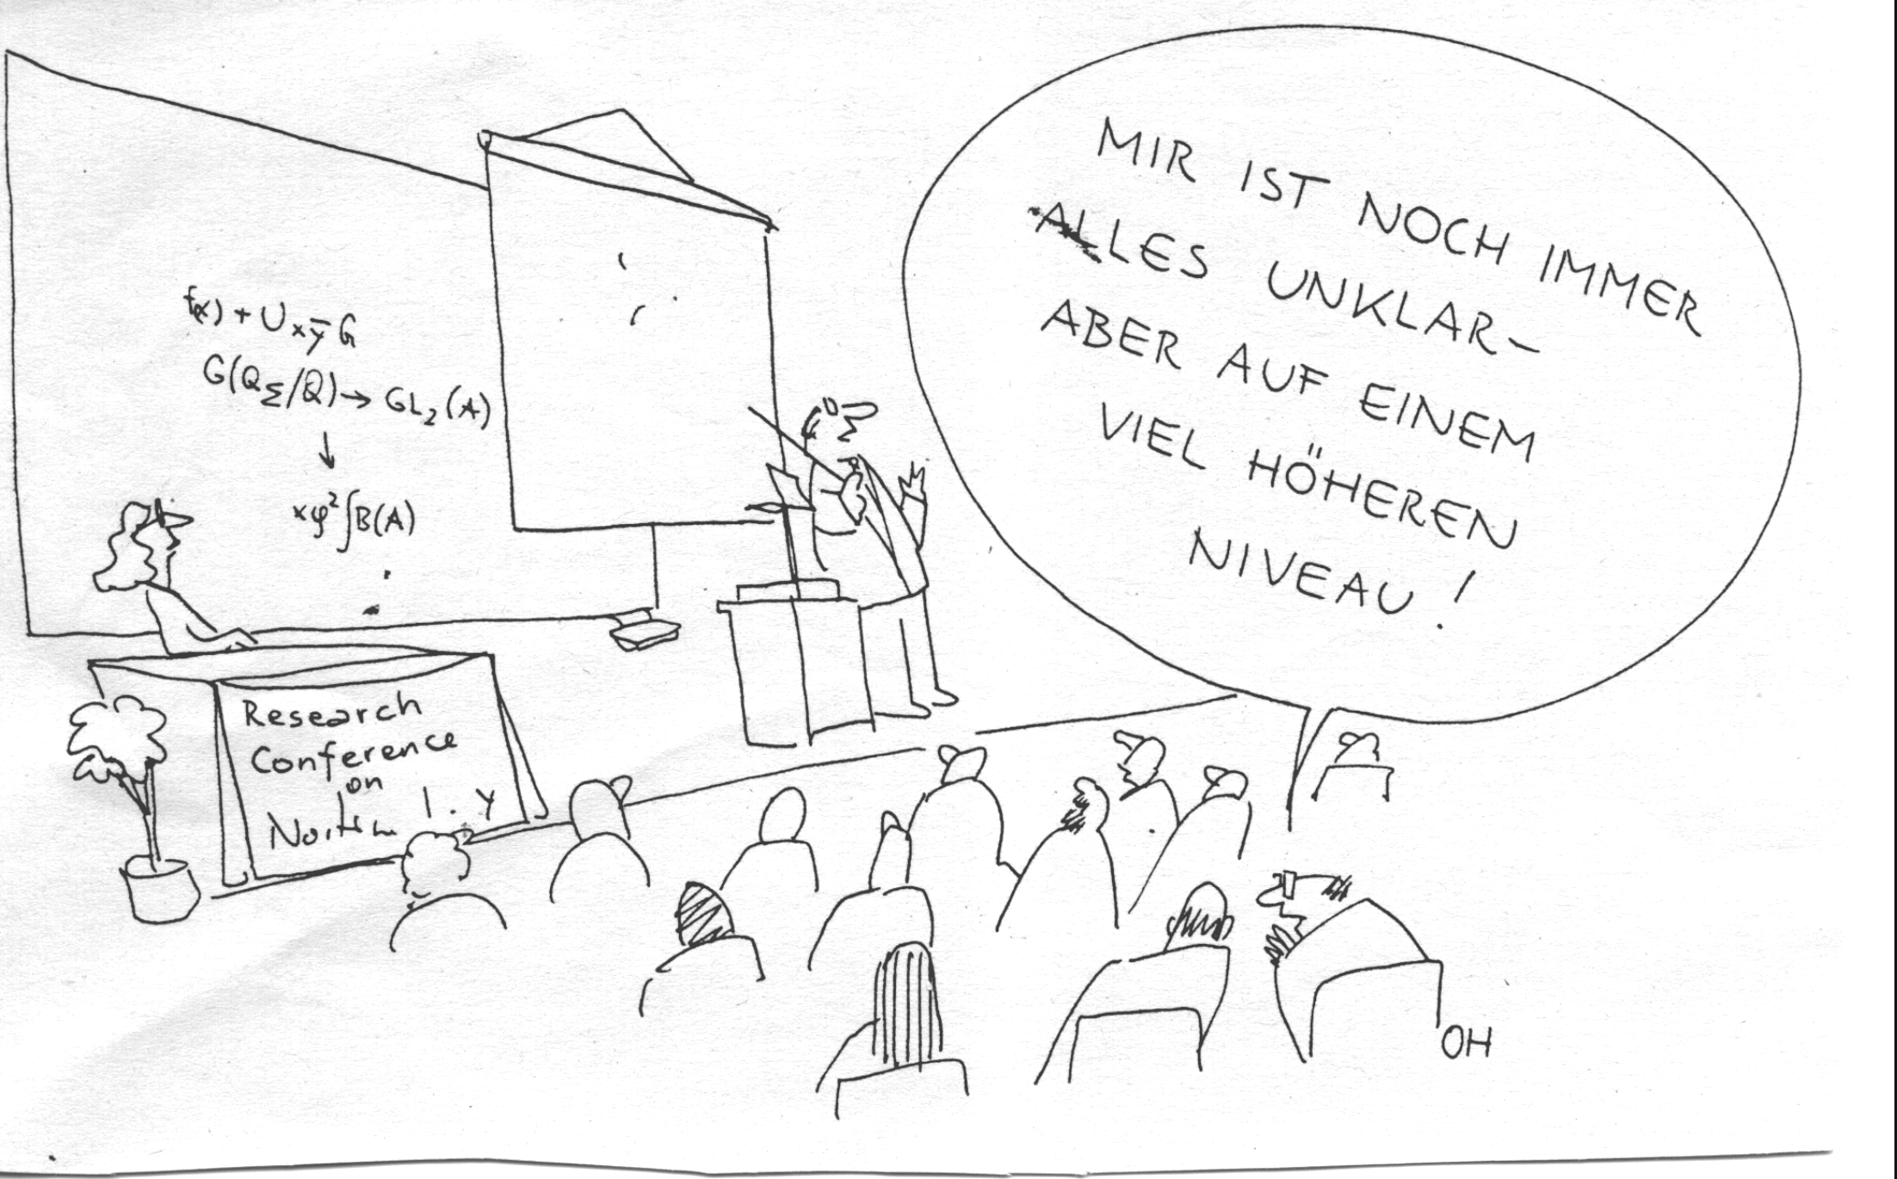

Aber bitte nicht in diesem Sinne.

